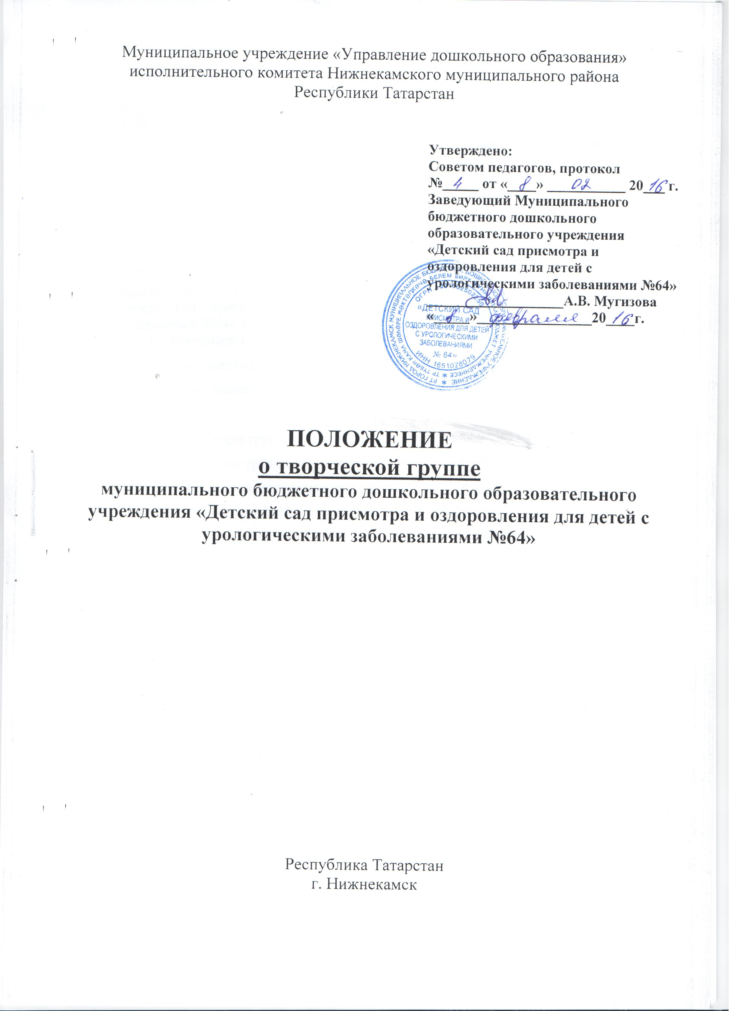

ПОЛОЖЕНИЕ
о творческой группе
МБДОУ “Детский сад присмотра и оздоровления для детей с урологическими заболеваниями №64»

I. Общие положения
1.1. Настоящее Положение регламентирует деятельность творческой группы Муниципального бюджетного дошкольного образовательного учреждения “Детский сад присмотра и оздоровления для детей с урологическими заболеваниями №64» (далее – Учреждение).
1.2.Деятельность творческой группы осуществляется в соответствии с действующим законодательством Российской Федерации в области образования, нормативно - правовыми документами об образовании, Уставом Учреждения, настоящим Положением.
1.3. Творческая группа организуется при наличии не менее пяти педагогов.
1.4.Творческая группа создается, реорганизуется и ликвидируется заведующим по представлению заместителя заведующего по воспитательной и методической работе.
1.5. Деятельность творческой группы направлена на совершенствование методического и профессионального мастерства, организацию взаимопомощи в обучении и воспитании детей по общеобразовательной программе дошкольного образования.
1.6. Срок действия данного положения не ограничен.

II. Задачи творческой группы
2.1. Совершенствование методики проведения различных видов занятий и их методического и материально- технического обеспечения;
2.2.Разработка методической документации авторских программ, конспектов занятий, учебных пособий, дидактического материала, рекомендаций для педагогов, рефератов и др.
2.3. Повышение эффективности воспитательно-образовательной работы с детьми.
2.4.Повышение квалификации и профессионального мастерства педагогических работников.
2.5. Организация открытых занятий и воспитательных мероприятий по определенной теме с целью ознакомления с методическими разработками разделов общеобразовательной программы дошкольного образования.
2.6. Анализ разделов общеобразовательной программы.
2.7. Выработка единых требований в оценке результатов освоения общеобразовательной программы дошкольного образования на основе разработанных критериев оценивания достижений в воспитании и обучении детей.

III. Основные формы работы в творческой группе
3.1.Проведение педагогических экспериментов по проблемам методики воспитания детей и внедрение их результатов в воспитательно- образовательный процесс.
3.2.Круглые столы, совещания и семинары по методическим вопросам, творческие отчеты педагогов и т.п.
3.3.Заседания творческих групп по вопросам методики воспитания и образования детей дошкольного возраста.
3.4.Открытые занятия и другие формы работы с детьми.
3.5.Лекции, доклады, сообщения и дискуссии по методике воспитания и образования, вопросам дошкольной педагогики и психологии.
3.6.Изучение и реализация в воспитательно- образовательном процессе требований руководящих документов, передового педагогического опыта.
3.7.Проведение методических недель.
3.8.Взаимопосещение занятий.

IV. Основные направления деятельности творческой группы
4.1.Анализ результатов воспитательно- образовательной деятельности по направлениям.
4.2.Участие в разработке вариативной части воспитательно- образовательных планов.
4.3.Разработка интегрированных воспитательно- образовательных программ по изучаемым направлениям и согласование их с парциальными программами для более полного обеспечения усвоения детьми требований временных государственных стандартов.
4.4.Подготовка и обсуждение разработок методических пособий и дидактических материалов по воспитанию и обучению детей дошкольного возраста.
4.5.Проведение открытых занятий и других форм организации воспитательно- образовательного процесса.
4.6.Подготовка и обсуждение докладов по вопросам методики воспитания и обучения детей дошкольного возраста, повышения квалификации и квалификационного разряда педагогов.
4.7.Обсуждение методики проведения отдельных видов занятий и содержания дидактических материалов к ним.
4.8.Рассматривание вопросов организации, руководства и контроля за исследовательской работой педагогов.
4.9.Организация и проведение педагогических экспериментов по поиску и внедрению новых развивающих технологий воспитания и обучения детей дошкольного возраста.
4.10.Разработка и совершенствование средств повышения наглядности воспитания и обучения.
4.11.Выбор и организация работы наставников с молодыми специалистами и малоопытными педагогами.

V. Работа творческой группы
5.1. Работа творческой группы проводится в соответствии с планом работы на текущий год. План составляется руководителем творческой группы, рассматривается на заседании Педагогического совета и утверждается заведующим дошкольным учреждением.
5.2. Заседания творческой группы следует проводить не реже одного раза в два месяца. По каждому из обсуждаемых на заседании вопросов принимаются рекомендации, которые фиксируются в протоколе.

VI. Работа творческой группы
Для нормальной работы в творческой группе должны быть следующие документы:
- Приказ об открытии творческой группы.
- Приказ о назначении на должность председателя творческой группы.
- Положение о творческой группе.
- План работы творческой группы на текущий учебный год.
- Протоколы заседаний творческой группы

VII. Права творческой группы
Творческая группа имеет право:
- Выдвигать предложения об улучшении воспитательно- образовательного процесса в дошкольном учреждении.
- Ставить вопрос о публикации материалов о передовом педагогическом опыте, накопленном в творческой группе.
- Ставит вопрос перед администрацией о поощрении педагогов творческой группы за активное участие в экспериментальной деятельности.
- Обращаться за консультациями по проблемам воспитательно- образовательной работы с детьми к заместителю заведующего дошкольным учреждением по воспитательной и методической работе.
- Вносить предложения по организации и содержанию аттестации педагогов.

VIII. Контроль за деятельностью творческой группы
Контроль за деятельностью творческой группы осуществляется заведующим дошкольным учреждением, его заместителем по воспитательной и методической работе.

IX. Обязанности руководителя творческой группы
Руководитель творческой группы обязан:
1.Руководить:
- воспитательно- образовательной и методической работой творческой группы;
- работой по созданию методических пособий, дидактических и наглядных материалов.
2. Организовывать:
- заседания творческой группы;
- взаимопосещение занятий.
3. Предоставлять отчет о работе творческой группы заведующему дошкольным учреждением.



